**ESCUELA NORMAL DE EDUCACIÓN PREESCOLAR**

LICENCIATURA EN EDUCACIÓN PREESCOLAR

**CICLO ESCOLAR** 2023-2024 - **QUINTO** SEMESTRE

**CURSO:** MÚSICA

**DOCENTE:** SILVIA ERIKA SAGAHÓN SOLIS

**TRABAJO:** *EVIDENCIA DE UNIDAD 3. PLANEACIÒN DIDÀCTICA de actividad para preescolar con instrumentos musicales*

**UNIDAD II.** LA EXPRESIÓN MUSICAL

**COMPETENCIAS DE UNIDAD:**

• Detecta los procesos de aprendizaje de sus alumnos y alumnas para favorecer su desarrollo cognitivo y socioemocional.

• Aplica el plan y programas de estudio para alcanzar los propósitos educativos y contribuir al pleno desenvolvimiento de las capacidades de sus alumnos.

• Integra recursos de la investigación educativa para enriquecer su práctica profesional, expresando su interés por el conocimiento, la ciencia y la mejora de la educación.

• Diseña planeaciones aplicando sus conocimientos curriculares, psicopedagógicos, disciplinares, didácticos y tecnológicos para propiciar espacios de aprendizaje incluyentes que respondan a las necesidades de todos los alumnos en el marco del plan y programas de estudio.

• Emplea la evaluación para intervenir en los diferentes ámbitos y momentos de la tarea educativa para mejorar los aprendizajes de sus alumnos.

**COMPETENCIAS DE PERFIL DE EGRESO:**

• Detecta los procesos de aprendizaje de sus alumnos para favorecer su desarrollo cognitivo y socioemocional.

• Aplica el plan y programas de estudio para alcanzar los propósitos educativos y contribuir al pleno desenvolvimiento de las capacidades de sus alumnos.

• Diseña planeaciones aplicando sus conocimientos curriculares, psicopedagógicos, disciplinares, didácticos y tecnológicos para propiciar espacios de aprendizaje incluyentes que respondan a las necesidades de todos los alumnos en el marco del plan y programas de estudio.

• Emplea la evaluación para intervenir en los diferentes ámbitos y momentos de la tarea educativa para mejorar los aprendizajes de sus alumnos.

• Integra recursos de la investigación educativa para enriquecer su práctica profesional, expresando su interés por el conocimiento, la ciencia y la mejora de la educación.

• Actúa de manera ética ante la diversidad de situaciones que se presentan en la práctica profesional.

**ALUMNA:** SOFIA JACQUELINE RAMOS TREVIÑO #22

21-11-23 SALTILLO, COAHUILA

**Institución de práctica:** Jardín de Niños “Sertoma”

**Clave:** 05DJN0017B **Zona escolar:** 122

**Grado en el que realiza su práctica:** 2 “C”

**Nombre del profesor titular:** María Julia de Alba Múzquiz

**Total de alumnos:** 26 **Niñas:** 13 **Niños:** 13

**Periodo de práctica:** 27 de noviembre al 08 de diciembre del 2023

**Metodología:** aprendizaje basado en problemas

|  |  |  |  |
| --- | --- | --- | --- |
| **Nombre del proyecto:** | ¿Cómo convivir en la Navidad? | | |
| **Fase-Grado:** | Segundo grado | **Tiempo:** | 27 de noviembre al 8 de diciembre del 2023 |
| **Propósito:** | Desarrollar en los alumnos los aprendizajes (PDA) por medio de diversas actividades didácticas sobre la navidad enfocadas en la sana convivencia. | | |
| **Problema del contexto:** | Favorecer la sana convivencia en los alumnos para su vida cotidiana. | | |

|  |  |  |  |  |  |
| --- | --- | --- | --- | --- | --- |
| **Horario** | **Lunes** | **Martes** | **Miércoles** | **Jueves** | **Viernes** |
| **9:00 – 9:15** | Honores a la bandera | Activación física | Activación física | Activación física | Activación física |
| **9:15 – 9:30** | Act. Permanente: saludo, calendario | Act. Permanente: saludo, calendario | Act. Permanente: saludo, calendario | Act. Permanente: saludo, calendario | Act. Permanente: saludo, calendario |
| **9:30 – 10:00** | Mi sonaja | Música | Cuenta árbol | ¿y si hacemos un muñeco? | Las reglas |
| **10:00 – 10:30** | ¿Qué será? | Ed. Física | Mi Barber | Ed. Física | Dado preguntón |
| **10:30 – 11:00** | **R E C R E O** | | | | |
| **11:00 – 11:30** | Proyecto jardín | Cantando villancicos | Proyecto jardín | Mi pequeña historia | Exposición grupal |
| **11:30 – 11:45** | Act. Permanente  Trabalenguas | Act. Permanente  Adivinanzas | Act. Permanente  Trabalenguas | Act. Permanente  Adivinanzas | Exposición grupal |
| **11:45 – 12:00** | Asamblea | Asamblea | Asamblea | Asamblea | Exposición grupal |

**Planeación didáctica**

|  |  |  |  |  |  |  |  |
| --- | --- | --- | --- | --- | --- | --- | --- |
| **Nombre de la actividad:** | | Mi sonaja | | | | Segundo grado | |
| **Campo de formación académica:** | | Lenguaje | | | | | |
| **Contenido:** | | Producción de expresiones creativas con los distintos elementos de los lenguajes artísticos | | | | | |
| **Proceso de aprendizaje:** | | Combina elementos de los lenguajes artísticos, tales como formas, colores, texturas, tamaños, líneas, sonidos, música, voces, entre otros, en producciones creativas, para representar el mundo cercano, experiencias personales, situaciones imaginarias o algún cuento. | | | | | |
| **Fecha:** lunes 4 de diciembre 2023 | | | | **Lugar/ espacio:** salón de clases | | | |
| **Actividades de aprendizaje:** | **Estrategia de aprendizaje:** juego | | **Recursos/ materiales** | | **Distribución del tiempo** | | **Organización** |
| **Inicio:** Presta atención a las indicaciones para realizar un instrumento musical con material reciclable  **Desarrollo:** Realiza el instrumento de acuerdo con los pasos del instructivo  **Cierre:** Presenta tu instrumento al resto del grupo | | | - Tubos de papel  -Arroz/frijoles  -Globos  -Hojas de maquina  -Pegamento | | 30 min | | Individual |
| **Observaciones:** | |  | | | | | |
| **Evaluación:** | | Rubrica | | | | | |
| **Ajustes razonables:** | |  | | | | | |

|  |  |  |  |  |  |  |  |
| --- | --- | --- | --- | --- | --- | --- | --- |
| **Nombre de la actividad:** | | Cantando villancicos | | | | Segundo grado | |
| **Campo de formación académica:** | | Lenguaje | | | | | |
| **Contenido:** | | Producción de expresiones creativas con los distintos elementos de los lenguajes artísticos | | | | | |
| **Proceso de aprendizaje:** | | Combina elementos de los lenguajes artísticos, tales como formas, colores, texturas, tamaños, líneas, sonidos, música, voces, entre otros, en producciones creativas, para representar el mundo cercano, experiencias personales, situaciones imaginarias o algún cuento. | | | | | |
| **Fecha:** martes 5 de diciembre 2023 | | | | **Lugar/ espacio:** salón de clases | | | |
| **Actividades de aprendizaje:** | **Estrategia de aprendizaje:** juego | | **Recursos/ materiales** | | **Distribución del tiempo** | | **Organización** |
| **Inicio:** Observa el video sobre los villancicos y responde cuestionamientos acerca de los villancicos  <https://www.youtube.com/watch?v=ID0NlGAP6H0>  **Desarrollo:** Escoge alguna canción de tu preferencia  **Cierre:** Canta la canción y toca el instrumento realizado al ritmo de la música | | | -Bocina  -Instrumento anteriormente realizado  -Cuernos de reno | | 30 min | | Individual |
| **Observaciones:** | |  | | | | | |
| **Evaluación:** | | Rubrica | | | | | |
| **Ajustes razonables:** | |  | | | | | |

|  |  |  |  |  |  |
| --- | --- | --- | --- | --- | --- |
| **Campo de formación académica:**  Rúbrica para Evaluar | | Lenguajes | | | |
| **Contenido:** | | Producción de expresiones creativas con los distintos elementos de los lenguajes artísticos. | | | |
| **Proceso de aprendizaje ll:** | | Combina elementos de los lenguajes artísticos, tales como formas, colores, texturas, tamaños, líneas, sonidos, música, voces, entre otros, en producciones creativas, para representar el mundo cercano,  experiencias personales, situaciones imaginarias o algún cuento | | | |
| **Nª** | **Alumnos** | **Aspecto para evaluar** | | | |
| **Sus producciones son creativas** | **Combina formas, colores, tamaños y líneas en sus producciones** | **Utiliza texturas, sonidos, música o voces en sus producciones** | **Representa situaciones y experiencias en producciones** |
| 1 | Leonardo Javier Cárdenas Chávez |  |  |  |  |
| 2 | Ximena Abigail Coronado Flores |  |  |  |  |
| 3 | Ariadne Viridiana Corpus Alemán |  |  |  |  |
| 4 | Sara Coss Cavazos |  |  |  |  |
| 5 | Bruno Eduardo Cruz Flores |  |  |  |  |
| 6 | Daniel de la Peña Muñoz |  |  |  |  |
| 7 | Víctor Ulises Flores Chávez |  |  |  |  |
| 8 | Frida Sofia Galindo Córdova |  |  |  |  |
| 9 | María Fernanda García Valdés |  |  |  |  |
| 10 | Christian Ezequiel González Cárdenas |  |  |  |  |
| 11 | Ximena Sarahi González Valdés |  |  |  |  |
| 12 | Manuel Emiliano Jiménez Rodríguez |  |  |  |  |
| 13 | José López Galindo |  |  |  |  |
| 14 | Camilo Rodrigo López Lucio |  |  |  |  |
| 15 | Hasen Cailin López Ramos |  |  |  |  |
| 16 | Romina Medina Galarza |  |  |  |  |
| 17 | Lía Ximena Medina Picón |  |  |  |  |
| 18 | Zoe Amaya Montenegro Palomares |  |  |  |  |
| 19 | Hiroshi Nakasima Valdés |  |  |  |  |
| 20 | Gabriel Rolando Nieto Jalomo |  |  |  |  |
| 21 | Fernanda Perales Cavazos |  |  |  |  |
| 22 | Santiago David Saucedo Rodríguez |  |  |  |  |
| 23 | Luis Eduardo Soto Hernández |  |  |  |  |
| 24 | Lía Daniela Torres Casas |  |  |  |  |
| 25 | Jimena Chantal Vázquez Rivera |  |  |  |  |

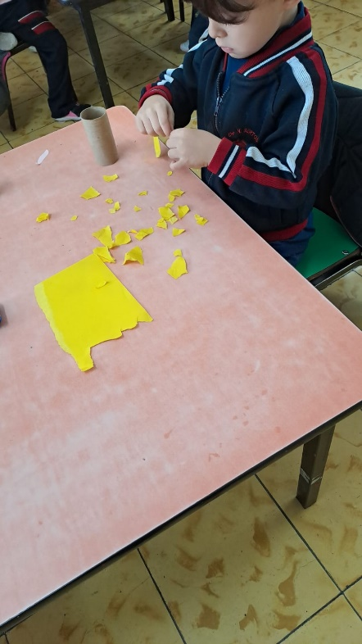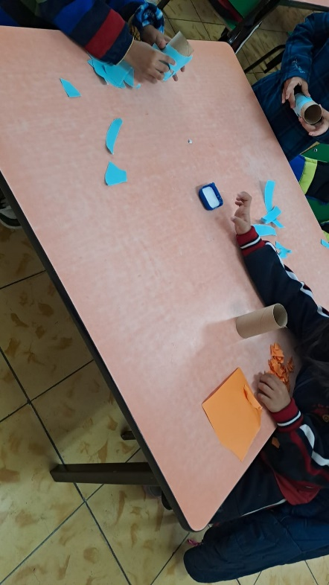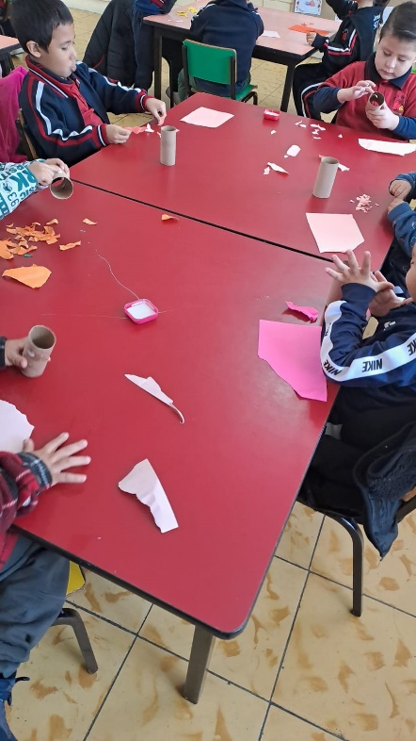 m 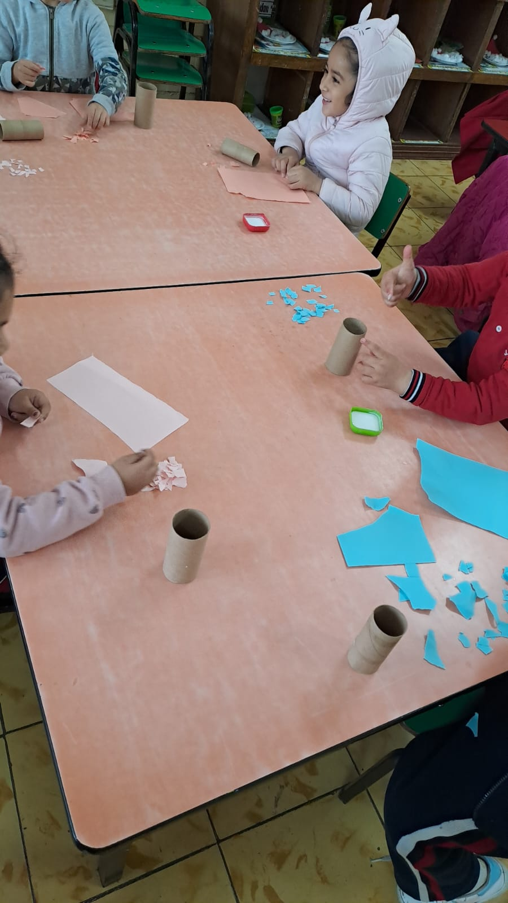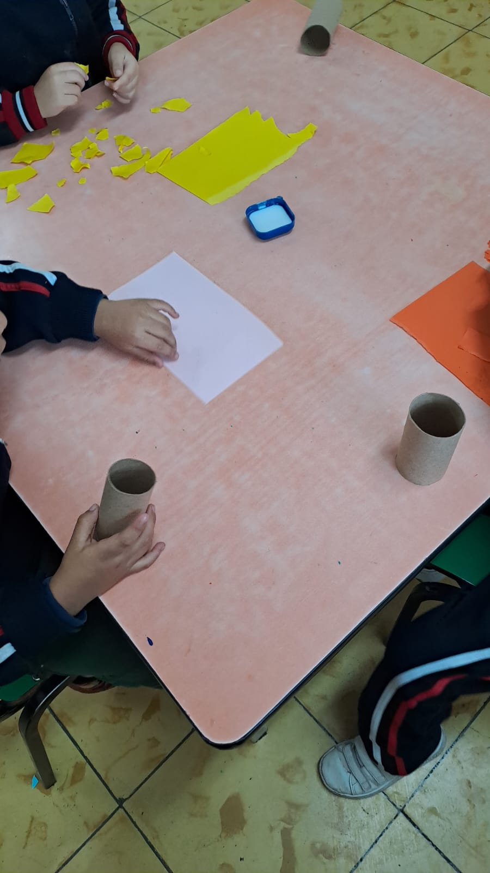

Rubrica para evaluar situación didáctica

Curso: música 5º semestre

Prof. Silvia Erika Sagahón Solís

Ciclo escolar 2022-2023

|  |  |  |  |  |
| --- | --- | --- | --- | --- |
| CRITERIOS | SATISFACTORIO  2pts | SUFICIENTE  1pt | INSUFICIENTE  0 pts | PUNTAJE |
| Elementos curriculares, campos formativos, contenido, P.D.A… | Integra todos los elementos curriculares y son congruentes con los grados, curso, nivel, campos formativos, P.D.A, nombre de la actividad | Integra algunos de los elementos y éstos son congruentes con los grados, curso, nivel, Campo formativo, nombre de la actividad | No integra los elementos curriculares o éstos no son acordes al nivel educativo ni al grado |  |
| Secuencia didáctica  (inicio, desarrollo, cierre) | Plantea situaciones adecuadas para apertura desarrollo y cierre. | Enfatiza las actividades de desarrollo y plantea el cierre sin retomar inicio | No se planea actividad de cierre o las actividades no mantiene una secuencia lógica |  |
| Material didáctico | El material es variado atractivo y congruente con la situación didáctica | El material didáctico es congruente con la situación didáctica | No se emplea material o es inadecuado con la situación didáctica |  |
| Recursos didácticos (tiempo, espacio, materiales) | Se emplean pertinentemente y se señalan con claridad los tiempos, los espacios y los materiales a utilizar | Se emplean y se señalan algunos materiales, espacios, tiempos a utilizar | No Se emplean y se señalan materiales, espacios, tiempos a utilizar |  |
| Organización del grupo | Se describe claramente la manera que se organizará al grupo para realizar las actividades propuestas | Se menciona ambiguamente la manera que se organizará al grupo para realizar las actividades propuestas | No Se describe la manera que se organizará al grupo para realizar las actividades propuestas |  |

**NOTA REFLEXIVA**

En esta unidad se abordaron diferentes contenidos relacionados a la música y los instrumentos, así como también, la elaboración de los cotidiafonos; estos temas fueron muy interesantes a la hora de abordarlos, ya que fue algo fuera de lo acostumbrado.

Además, fue relevante a la hora de aplicarlo en la jornada de práctica con los alumnos, puesto que para los alumnos fue interesante realizar un instrumento con sus propias manos y con materiales reciclados. Asimismo, fue de gran ayuda implementar la música con los alumnos como una estrategia de control de grupo.

En cuanto a las competencias, considero que si se cumplieron al realizar la planeación y llevarla a cabo en el jardín de niños, así como también, al realizar las distintas actividades de la unidad 3 del curso.